ACUERDO DEL COMITÉ DE RADIO Y TELEVISIÓN DEL INSTITUTO FEDERAL ELECTORAL POR EL QUE SE MODIFICA EL “ACUERDO DEL COMITÉ DE RADIO Y TELEVISIÓN DEL INSTITUTO FEDERAL ELECTORAL POR EL QUE SE APRUEBAN EL MODELO DE DISTRIBUCIÓN Y LAS PAUTAS PARA LA TRANSMISIÓN EN RADIO Y TELEVISIÓN DE LOS MENSAJES DE LOS PARTIDOS POLÍTICOS DURANTE LA PRECAMPAÑA Y LA CAMPAÑA DEL PROCESO ELECTORAL ORDINARIO DOS MIL ONCE EN EL ESTADO DE NAYARIT” IDENTIFICADO CON EL NÚMERO ACRT/006/2011, CON MOTIVO DEL REGISTRO DE COALICIONES TOTALES ANTE EL INSTITUTO ESTATAL ELECTORAL DE NAYARIT.

A n t e c e d e n t e s

- En la primera sesión especial del Comité de Radio y Televisión del Instituto Federal Electoral, celebrada el 31 de enero de 2011, se aprobó el Acuerdo […] por el que se aprueba el catálogo de estaciones de radio y canales de televisión para el proceso electoral ordinario dos mil once del estado de Nayarit.

- En la misma sesión fue aprobado el Acuerdo del Comité de Radio y Televisión del Instituto Federal Electoral por el que se aprueban el modelo de distribución y las pautas para la transmisión en radio y televisión de los mensajes de los partidos políticos durante la precampaña y la campaña del proceso electoral ordinario dos mil once en el estado de Nayarit, identificado con la clave ACRT/006/2011.

- Mediante oficio número VE/JLE/028/2011 de fecha 25 de enero de 2011, recibido el día 31 siguiente, el Presidente de Instituto Estatal Electoral de Nayarit informó que se presentaron las solicitudes de registro de convenios de coalición para el proceso electoral ordinario en Nayarit que se precisan:

    - Coalición “Nayarit nos une” conformada por el Partido Revolucionario Institucional, el Partido Verde Ecologista de México y Nueva Alianza.
    - Coalición “Nayarit nos une” conformada por el Partido Acción Nacional y el Partido de la Revolución Democrática.
    - Coalición “Alianza para el cambio verdadero” integrada por el Partido del Trabajo y Convergencia.

- En sesión ordinaria celebrada el 3 de febrero de 2011, el Consejo Local Electoral del Instituto Estatal Electoral de Nayarit emitió el Acuerdo […] relativo a la solicitud de registro del convenio de coalición, presentado por el Partido del Trabajo y Convergencia, mediante el cual se aprobó el registro del convenio de coalición, la declaración de principios, el programa de acción y los estatutos adoptados para constituir la coalición denominada “Alianza para el cambio verdadero”, integrada por el Partido del Trabajo y Convergencia. La mencionada coalición postulará candidatos a gobernador del estado; a diputados de mayoría relativa en todos los distritos electorales de la entidad; y a diputados de representación proporcional, con planillas de candidatos a presidentes y síndicos municipales en la totalidad de los

municipios de la entidad, así como con fórmulas de candidatos a regidores de mayoría relativa en la totalidad de las demarcaciones municipales electorales y con listas de candidatos a regidores de representación proporcional en todos los municipios del estado.

- En la misma sesión, se aprobó el Acuerdo del Consejo Local Electoral, relativo a la solicitud de registro del convenio de coalición, presentado por el Partido Revolucionario Institucional, Partido Verde Ecologista de México y Nueva Alianza, mediante el cual se aprobó el registro del convenio de coalición, la declaración de principios, el programa de acción y los estatutos adoptados para constituir la coalición denominada “Nayarit nos une”, integrada por el Partido Revolucionario Institucional, Partido Verde Ecologista de México y Nueva Alianza. La mencionada coalición postulará candidatos a gobernador del estado; a diputados de mayoría relativa en todos los distritos electorales de la entidad; y a diputados de representación proporcional, con planillas de candidatos a presidentes y síndicos municipales en la totalidad de los municipios de la entidad, así como con fórmulas de candidatos a regidores de mayoría relativa en la totalidad de las demarcaciones municipales electorales y con listas de candidatos a regidores de representación proporcional en todos los municipios del estado.

- Adicionalmente, se aprobó el Acuerdo del Consejo Local Electoral, relativo a la solicitud de registro del convenio de coalición, presentado por el Partido de la Revolución Democrática y Partido Acción Nacional, mediante el cual se aprobó el registro del convenio de coalición, la declaración de principios, el programa de acción y los estatutos adoptados para constituir la coalición integrada por el Partido Acción Nacional y el Partido de la Revolución Democrática, salvo en lo que correspondía a la denominación y el emblema de la coalición. La mencionada coalición postulará candidatos a gobernador del estado; a diputados de mayoría relativa en todos los distritos electorales de la entidad; y a diputados de representación proporcional, con planillas de candidatos a presidentes y síndicos municipales en la totalidad de los municipios de la entidad, así como con fórmulas de candidatos a regidores de mayoría relativa en la totalidad de las demarcaciones municipales electorales y con listas de candidatos a regidores de representación proporcional en todos los municipios del estado.

Por último, en sesión extraordinaria celebrada el 10 de febrero de 2011 se emitió el Acuerdo del Consejo Local Electoral, relativo a la modificación de los documentos básicos y emblema de la coalición conformada por el Partido Acción Nacional y el Partido de la Revolución Democrática, mediante el cual se aprobó la denominación “Nayarit, paz y trabajo” para la coalición conformada por el Partido Acción Nacional y el Partido de la Revolución Democrática. Asimismo, se registró el emblema electoral descrito en el convenio de la coalición “Nayarit, paz y trabajo”.

- Mediante oficio número VE/JLE/063/2011 de fecha 22 de febrero de 2011, el Vocal Ejecutivo de la Junta Local Ejecutiva en el estado de Nayarit remitió a la Dirección Ejecutiva de Prerrogativas y Partidos Políticos el diverso sin número de la misma

fecha, signado por el Consejero Presidente del Instituto Estatal Electoral de Nayarit, mediante el cual se informan los partidos políticos y coaliciones que participarán en el proceso electoral ordinario dos mil once de Nayarit:

    - Partido de la Revolución Socialista (partido con registro estatal).
    - Coalición “Nayarit nos une”, conformada por el Partido Revolucionario Institucional, el Partido Verde Ecologista de México y Nueva Alianza.
    - Coalición “Nayarit, paz y trabajo”, conformada por el Partido Acción Nacional y el Partido de la Revolución Democrática.
    - Coalición “Alianza por el cambio verdadero” integrada por el Partido del Trabajo y Convergencia.

Considerando

- Que en términos de lo señalado en los artículos 41, base III, Apartado A, primer párrafo de la Constitución Política de los Estados Unidos Mexicanos; 49, párrafo 5, y 105, párrafo 1, inciso h) del Código Federal de Instituciones y Procedimientos Electorales; y 7, párrafo 1 del Reglamento de Acceso a Radio y Televisión en Materia Electoral, el Instituto Federal Electoral es la autoridad única para la administración del tiempo que corresponde al Estado en radio y televisión destinado a sus propios fines, a los de otras autoridades electorales y al ejercicio de los derechos que corresponden a los partidos políticos.

- Que de acuerdo con el artículo 49, párrafo 6 del Código Federal de Instituciones y Procedimientos Electorales, el Instituto Federal Electoral garantizará a los partidos políticos el uso de sus prerrogativas constitucionales en radio y televisión, y además establecerá las pautas para la asignación de los mensajes y programas que tengan derecho a difundir tanto durante los periodos que comprendan los procesos electorales, como fuera de ellos.

- Que los artículos 51, párrafo 1, incisos a) al f) del Código Federal de Instituciones y Procedimientos Electorales y 4, párrafo 1, incisos a) al f) del Reglamento de Acceso a Radio y Televisión en Materia Electoral disponen que el Instituto Federal Electoral ejercerá sus facultades en materia de radio y televisión, por medio de los órganos siguientes: i) El Consejo General; ii) La Junta General Ejecutiva; iii) La Dirección Ejecutiva de Prerrogativas y Partidos Políticos; iv) El Comité de Radio y Televisión; v) La Comisión de Quejas y Denuncias, y vi) Los Vocales Ejecutivos y Juntas Ejecutivas en los órganos desconcentrados, locales y distritales, que tendrán funciones auxiliares.

- Que conforme los artículos 64, párrafo 1 del Código Federal de Instituciones y Procedimientos Electorales y 26, párrafo 1 del Reglamento de Acceso a Radio y Televisión en Materia Electoral, para fines electorales en las entidades federativas cuya jornada comicial tenga lugar en mes o año distinto al que corresponde a los procesos electorales federales, el Instituto Federal Electoral administra 48 minutos

diarios en cada estación de radio y canal de televisión con cobertura en la entidad de que se trate, desde el inicio de la precampaña local hasta el término de la jornada electoral respectiva.

- Que de acuerdo con los artículos 65, párrafo 1 del Código Federal de Instituciones y Procedimientos Electorales y 27, párrafo 1 del Reglamento de Acceso a Radio y Televisión en Materia Electoral, durante las precampañas electorales locales en las entidades federativas cuya jornada comicial no sea coincidente con los procesos electorales federales, el Instituto asignará como prerrogativa para los partidos políticos, a través de las autoridades electorales competentes, 12 minutos diarios en cada estación de radio y canal de televisión de cobertura en la entidad de que se trate.

- Que los artículos 66, párrafo 1 del Código Federal de Instituciones y Procedimientos Electorales y 28, párrafo 1 del Reglamento de Acceso a Radio y Televisión en Materia Electoral, con motivo de las campañas electorales locales en las entidades federativas con jornada comicial no coincidente con la federal, el Instituto Federal Electoral debe asignar como prerrogativa para los partidos políticos, a través de las correspondientes autoridades electorales competentes, 18 minutos diarios en cada estación de radio y canal de televisión de cobertura en la entidad de que se trate.

- Que conforme a lo dispuesto por los artículos 56, párrafos 1 y 2 del Código Federal de Instituciones y Procedimientos Electorales y 13, párrafo 1 del Reglamento de Acceso a Radio y Televisión en Materia Electoral, aplicables en términos de lo dispuesto por los artículos 62, párrafo 3 y 66, párrafo 2 del código comicial Federal y 32, párrafo 1 del reglamento de la materia, durante el periodo de campaña de los procedimientos electorales locales con jornada comicial no coincidente con la federal, el tiempo en radio y televisión correspondiente a los partidos políticos, convertido a número de mensajes, se distribuirá entre ellos conforme al siguiente criterio: treinta por ciento del total en forma igualitaria y el setenta por ciento restante en proporción al porcentaje de votación obtenido por cada instituto político en la elección para diputados locales inmediata anterior, en la entidad de que se trate.

- Que de conformidad con la última parte del párrafo 1 del artículo 56 del Código Federal de Instituciones y Procedimientos Electorales, tratándose de coaliciones la asignación de los mensajes correspondientes a los partidos políticos que la conforman se debe efectuar observando las disposiciones que resulten aplicables del capítulo segundo, título cuarto de dicho ordenamiento legal.

- Que los artículos 98, párrafo 3 del Código Federal de Instituciones y Procedimientos Electorales y 14, párrafo 1, incisos a) al d) del Reglamento de Acceso a Radio y Televisión en Materia Electoral, establecen que la asignación del tiempo en radio y televisión a las coaliciones totales debe hacerse de la manera siguiente:

  - Le será otorgado tiempo en cada una de las estaciones de radio y canales de televisión, en el treinta por ciento que corresponda distribuir en forma igualitaria. Para tal efecto, la coalición será considerada como un solo partido.

  - Cada uno de los partidos integrantes participará en la distribución del setenta por ciento que corresponda distribuir en forma proporcional, de manera individual, conforme a su fuerza electoral.

  - El convenio estipulará la forma en que utilizará el tiempo en radio y televisión que le corresponde a ésta durante el periodo de precampañas, así como la distribución de dicho tiempo entre los integrantes de la coalición.

  - El convenio también establecerá la distribución del tiempo en radio y televisión para los precandidatos y candidatos de coalición y para los de cada partido.

- Que en términos de lo dispuesto por el artículo 98, párrafo 5 del Código Federal de Instituciones y Procedimientos Electorales, en todo caso, los mensajes en radio y televisión que correspondan a candidatos de coalición deberán identificar esa calidad y el partido responsable del mensaje.

- Que tomando en consideración las disposiciones contenidas en los artículos 56, párrafo 1 y 98, párrafos 3 a 7 del Código Federal de Instituciones y Procedimientos Electorales, así como en el artículo 14, párrafo 1, incisos a) al f) del Reglamento de Acceso a Radio y Televisión en Materia Electoral, el Consejo General del Instituto Federal Electoral, mediante acuerdo identificado con la clave CG172/2009, determinó que cuando dos o más partidos concurren a una elección local para postular candidatos comunes a todos los cargos que se elijan, dicho acuerdo de participación será equiparado a una coalición total para efectos de la distribución del tiempo disponible en radio y televisión. Consecuentemente, le será otorgada la prerrogativa de acceso a radio y televisión, en el treinta por ciento que corresponda distribuir de forma igualitaria, como si se tratara de un solo partido y, en el setenta por ciento que debe asignarse de forma proporcional, de forma individual a cada uno de los institutos políticos participantes, conforme a su fuerza electoral.

- Que tal y como se describió en los antecedentes III, IV y V del presente instrumento, el Instituto Estatal Electoral de Nayarit aprobó los acuerdos “[…] relativo a la solicitud de registro del convenio de coalición, presentado por el Partido del Trabajo y Convergencia”, “[…] relativo a la solicitud de registro del convenio de coalición, presentado por el Partido Revolucionario Institucional, Partido Verde Ecologista de México y Nueva Alianza”, “[…] relativo a la solicitud de registro del convenio de coalición, presentado por el Partido de la Revolución Democrática y Partido Acción Nacional” y “[…] relativo a la modificación de los documentales básicos y emblema de la coalición conformada por el Partido Acción Nacional y el Partido de la Revolución Democrática” mediante los cuales se aprobaron las siguientes coaliciones:

- “Alianza para el cambio verdadero”, integrada por el Partido del Trabajo y Convergencia.

- “Nayarit nos une”, integrada por el Partido Revolucionario Institucional, Partido Verde Ecologista de México y Nueva Alianza.

- “Nayarit, paz y trabajo”, integrada por el Partido Acción Nacional y el Partido de la Revolución Democrática.

En ese sentido y considerando que las coaliciones precisadas tienen como propósito que los partidos políticos que las integran postulen candidatos comunes a gobernador del estado; a diputados de mayoría relativa en todos los distritos electorales de la entidad; y a diputados de representación proporcional, con planillas de candidatos a presidentes y síndicos municipales en la totalidad de los municipios de la entidad, así como fórmulas de candidatos a regidores de mayoría relativa en la totalidad de las demarcaciones municipales electorales y con listas de candidatos a regidores de representación proporcional en todos los municipios del estado, se arriba a la conclusión de que las mismas deben considerarse como coaliciones totales para los efectos de la distribución del tiempo que corresponde al Estado en radio y televisión para fines electorales.

En consecuencia, a las coaliciones precisadas deberá otorgársele la prerrogativa de acceso a tiempo en radio y televisión, en el 30% que corresponda distribuir en forma igualitaria, como si se trataran de un solo partido. Del 70% proporcional a los votos, cada uno de los partidos coaligados participará de manera individual, conforme a la última elección de diputados locales de dicha entidad federativa.

- Que tomando en consideración lo anterior, este Comité estima necesario modificar el modelo de distribución y las pautas específicas aprobadas mediante el acuerdo identificado con la clave ACRT/006/2011, exclusivamente en la distribución que corresponde al treinta por ciento distribuido en forma igualitaria entre los partidos políticos coaligados, para ser considerados como un solo instituto político por coalición.

La modificación al modelo de pautas y a las pautas específicas que se aprueba a través del presente instrumento deberá ajustarse a los razonamientos y cálculos que se especifican a continuación:

              - Durante los periodos de precampañas y campañas del total de promocionales a distribuir entre las coaliciones y los partidos políticos, el 30% se repartirá en forma igualitaria y el 70% en proporción al porcentaje de votos que obtuvieron en la elección para diputados locales inmediata anterior.

              - Una vez asignados los promocionales por ambos principios entre las coaliciones y partidos políticos, las fracciones sobrantes podrán ser

optimizadas, en la medida y hasta que dicho sobrante permita incrementar el número de mensajes de forma igualitaria a todos los contendientes; en otras palabras, los mensajes sobrantes que puedan ser objeto de optimización serán el resultado de sumar las fracciones de mensajes tanto por el principio igualitario como por el proporcional, debiendo aplicar la asignación del resultado de la optimización al porcentaje igualitario que tienen derecho a recibir las coaliciones y partidos políticos.

              - Ahora bien, cuando la optimización de los promocionales de las coaliciones y partidos políticos no sea posible porque no puedan ser distribuidos de forma igualitaria entre estos o una vez optimizados los mensajes el remanente no pueda ser distribuido de forma igualitaria, atento a lo dispuesto por los artículos 57, párrafo 5 del Código y 13, párrafo 3 del Reglamento, los mensajes sobrantes serán reasignados al Instituto Federal Electoral.

En ese sentido, el cálculo al que debe ajustarse la distribución de promocionales es del orden siguiente:
PRECAMPAÑA
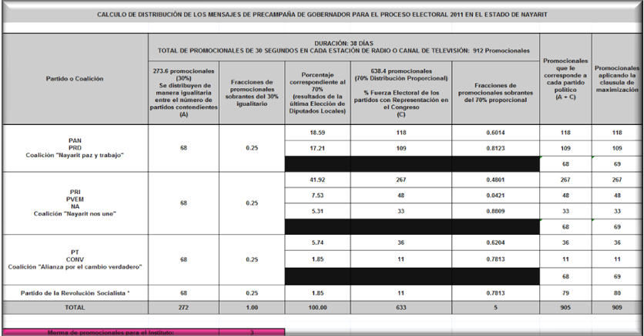

En el caso del periodo de la precampaña de Gobernador, el total de mensajes a distribuir asciende a 912, de los cuales 273 serán distribuidos de forma igualitaria y 638 de manera proporcional a la votación obtenida por cada partido en la última elección. Existe un remante de la asignación precisada equivalente a 3 promocionales; sin embargo, al no ser posible su optimización entre todos los partidos políticos, dicho remanente de mensajes será asignado a la autoridad.

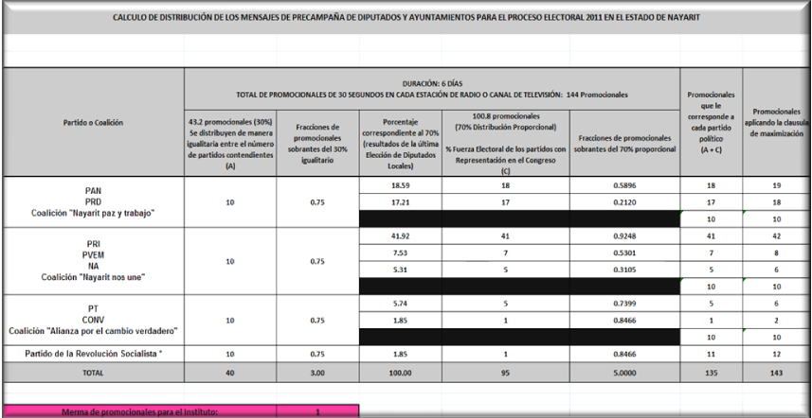

En el caso del periodo de la precampaña de Diputados y Ayuntamientos, el total de mensajes a distribuir asciende a 144, de los cuales 43 serán distribuidos de forma igualitaria y 100 de manera proporcional a la votación obtenida por cada partido en la última elección. Existe un remante de la asignación precisada equivalente a 1 promocional; sin embargo, al no ser posible su optimización entre todos los partidos políticos, dicho remanente de mensajes será asignado a la autoridad.
CAMPAÑA
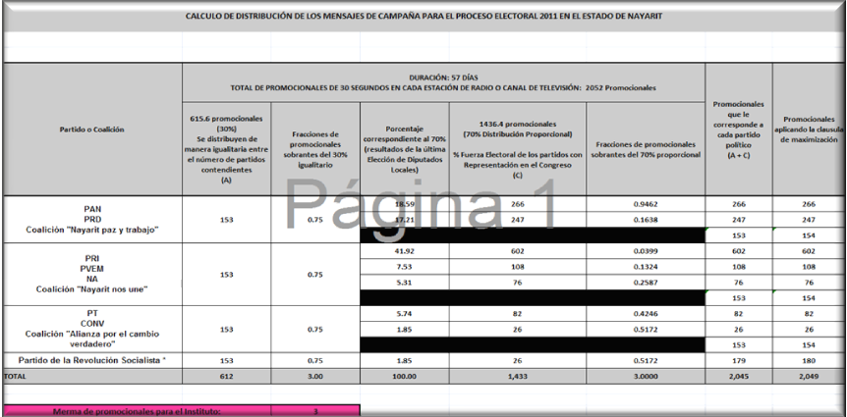

En el caso del periodo de campaña, el total de mensajes a distribuir asciende a 2,052, de los cuales 615 serán distribuidos de forma igualitaria y 1,436 de manera proporcional a la votación obtenida por cada partido en la última elección. Existe un remante de la asignación precisada equivalente a 3 promocionales; sin embargo, al

no ser posible su optimización entre todos los partidos políticos, dicho remanente de mensajes será asignado a la autoridad.

- Que por lo que hace a los restantes aspectos relativos a: i) La duración de los periodos de acceso conjunto de las coaliciones y los partidos políticos a la radio y televisión durante el periodo de campaña del proceso electoral que actualmente transcurre en el estado de Nayarit; ii) Los horarios de transmisión de los mensajes pautados; iii) La duración de los mensajes a transmitir, y iv) Los calendarios de entrega y notificación de materiales, tanto a las emisoras domiciliadas en el Distrito Federal como fuera de él, se mantienen incólumes y por lo tanto deberán quedar en los mismos términos en que fueron aprobados a través del acuerdo identificado con la clave ACRT/006/2011.

- Que en relación con la notificación de las pautas de transmisión, éstas deberán ser notificadas con al menos diez días de anticipación a la fecha de inicio de transmisiones y surtirán sus efectos el mismo día de su realización, de conformidad con el artículo 38, párrafo 5 del reglamento de la materia. Lo anterior se debe a que se trata de una modificación a la pauta elaborada el Comité de Radio y Televisión del Instituto Federal Electoral.

En razón de los antecedentes y considerandos expresados y con fundamento en lo dispuesto por los artículos 41, bases III -apartados A y B- y V de la Constitución Política de los Estados Unidos Mexicanos; 49, párrafos 5 y 6; 51, párrafo 1, incisos c) y d); 76, párrafo 1, incisos a) y b); 105, párrafo 1, inciso h), y 129, párrafo 1, incisos g), h) y l) del Código Federal de Instituciones y Procedimientos Electorales; 4, párrafo 1, incisos c) y d); 6, párrafos 3, incisos a) y g), y 4, incisos a), c) y h); 7, párrafo 1; 12, párrafos 1, 2 y 3; 26; 27; 28; 29; 30, y 37 del Reglamento de Acceso a Radio y Televisión en Materia Electoral, el Comité de Radio y Televisión del Instituto Federal Electoral emite el siguiente:

Acuerdo

PRIMERO. En los términos previstos en los considerandos que anteceden, se aprueba la modificación al acuerdo ACRT/006/2011, en cuanto al modelo de distribución y las pautas específicas para la transmisión en radio y televisión de los promocionales de los partidos políticos, dentro del proceso electoral 2011 del estado de Nayarit; mismas que acompañan al presente acuerdo y forman parte del mismo para todos los efectos legales.

SEGUNDO. Se instruye a la Dirección Ejecutiva de Prerrogativas y Partidos Políticos a que lleve a cabo los trámites necesarios y notifique oportunamente las pautas que se aprueban mediante el presente instrumento, junto con los acuerdos aplicables, las órdenes de transmisión y los materiales respectivos, a los concesionarios y permisionarios de radio y televisión que participan en la cobertura del proceso electoral 2011 del estado Nayarit conforme al catálogo aprobado mediante acuerdo ACRT/003/2011.

TERCERO Notifíquese a la Secretaría Ejecutiva del Instituto para los efectos legales a que haya lugar.

CUARTO. Notifíquese al Vocal Ejecutivo del Instituto Federal Electoral en el estado de Nayarit y al Instituto Estatal Electoral de Nayarit para los efectos legales a que haya lugar.

El presente acuerdo fue aprobado por unanimidad de los integrantes presentes en la Segunda Sesión Especial del Comité de Radio y Televisión del Instituto Federal Electoral, celebrada el día 4 de marzo de 2011.

El Presidente del Comité de Radio y Televisión

DR. FRANCISCO JAVIER GUERRERO AGUIRRE

El Secretario Técnico del Comité de Radio y Televisión

LIC. ANTONIO HORACIO GAMBOA CHABBÁN

